# Lathund Energihallen

* 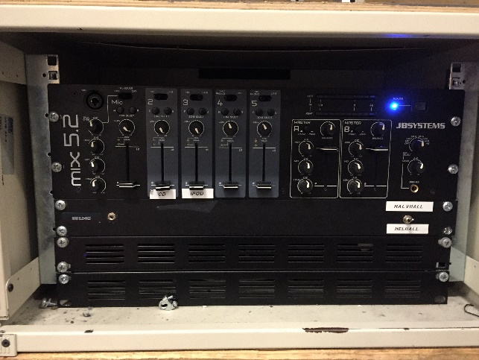Ljud

3

4

1

2

5

* 1. Välj hel/halvhall (spak till höger)
  2. Sätt på stereon (knapp upp till höger)
  3. Plugga in AUX kabel i AUX uttag (nere till vänster)
  4. Volym justeras på regeln för ”Ipod” samt telefon/Ipad
  5. Vill du använda mick hittar du den i andra lådan under tv:n i Coach Corner. Denna kopplar du in i uttaget för mick (se bild) och sköter volymen med regeln för ”mick”.
* Teknik

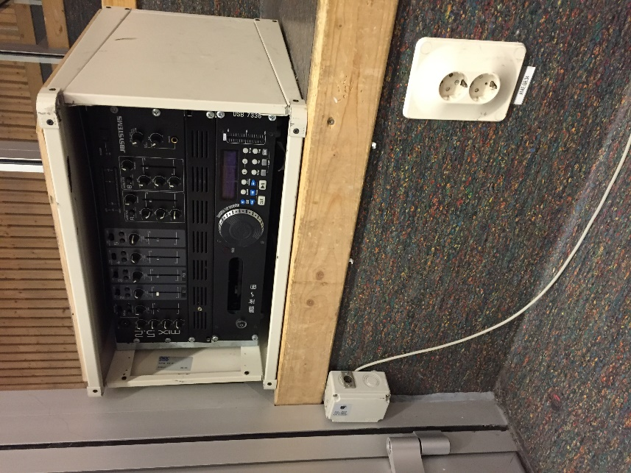Manöverpanel till resultattavlan finner du i andra lådan under tv:n i Coach Corner. Den kopplas in i uttaget (se bild) och placeras på ett bord. För vidare instruktioner hur ni byter idrott, ställer in tid eller perioder se bifogad manual.

* Ljus

Lamporna kommer tändas automatiskt när du går in på planen, för att justera styrkan trycker du på den knapp som passar. Panelen finner du till vänster när du går in genom västra dörren till Energihallen.

Uttag till manöverpanel

* Möbler

Bord och stolar finner ni i respektive materialförråd

* Material för **innebandy** finner ni i förrådet med dubbeldörrar i mitten av hallen
* Material till **volleyboll** finner ni utmed väggarna samt i förrådet för volleyboll. Där finns matchnät, bollar och matchstolpar

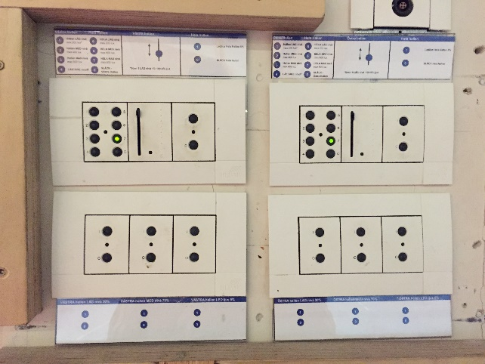

* Material till **gymnastik** finner ni i förrådet längst västerut samt i förrådet med dubbeldörrar i mitten av hallen

Ljusstyrkan 0-7

* Material till **Bordtennis** finner ni i förrådet längst öster ut (pingisbord) samt i förrådet längst ner i korridoren ”Spektrum” (barriärer, domarbord, poängtavlor etc.).
* Nycklar till Energihallen, matthiss och omklädningsrum finner du på vaktmästarens kontor (kuren ute i korridoren). Är det ingen där finns det en telefon i receptionen med kortnummer till honom eller om du vill kontakta någon annan på kansliet.
* **Städmaterial** finner du i samma förråd som bordtennisborden. Där finns det nödvändigaste för att sopa golv, och slänga skräp. Där finns även lite **sjukvårdsmaterial** om olyckan är framme.

# Lathund KFUM Salen

Teknik

Bild

Ljud

Ljus

Speglar

Stolar

Bord